Департамент образования и науки города Москвы

Государственное автономное образовательное учреждение

высшего образования города Москвы

«Московский городской педагогический университет»

Институт цифрового образования

Департамент информатики, управления и технологий

**Практическая работа №3**

Тема:«Docker и RabbitMQ»

Выполнила: Бринькован В. А., ТП-191

Руководитель: Босенко Т.М.

Москва

2022

**Docker** — это платформа, которая позволяет упаковать в контейнер приложение со всем окружением и зависимостями, а затем доставить и запустить его в целевой системе. Приложение, упакованное в контейнер, изолируется от операционной системы и других приложений.

Обновим список пакетов:

Устанавливаем необходимые зависимости:

Добавляем GPG ключ для официального репозитория:



Добавление репозитория:

Список доступных пакетов docker:

Установка виртуального компонента docker:

Скачиваем надстройку docker-compose, предназначенную для решения задач, связанных с развёртыванием проектов и позволяющую с помощью одной команды запускать множество сервисов:

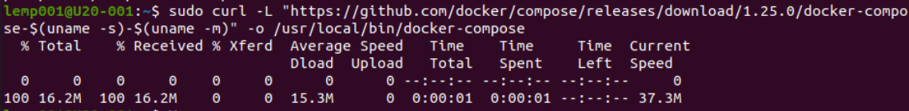

Дадим полный доступ другим пользователям и проверим версию docker-compose:

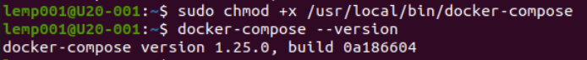

Проверим, какие контейнеры docker запущены:

Скачаем официальный образ RabbitMQ – брокер сообщений – приложение, которое преобразует сообщение по одному протоколу от приложения-источника в сообщение протокола приложения-приёмника, тем самым выступая между ними посредником:

Создадим docker volume для RabbitMQ – папку хоста, примонтированную к файловой системе контейнера:



Запустим контейнер с RabbitmMQ:



Определим ip-адрес контейнера (sudo docker container inspect rabbitmq) и зайдём в Web по этому адресу:

Проверка имеющихся контейнеров:

Удалим лишние контейнеры:

При запуске sender.py, на графиках наблюдаются незначительные изменения:

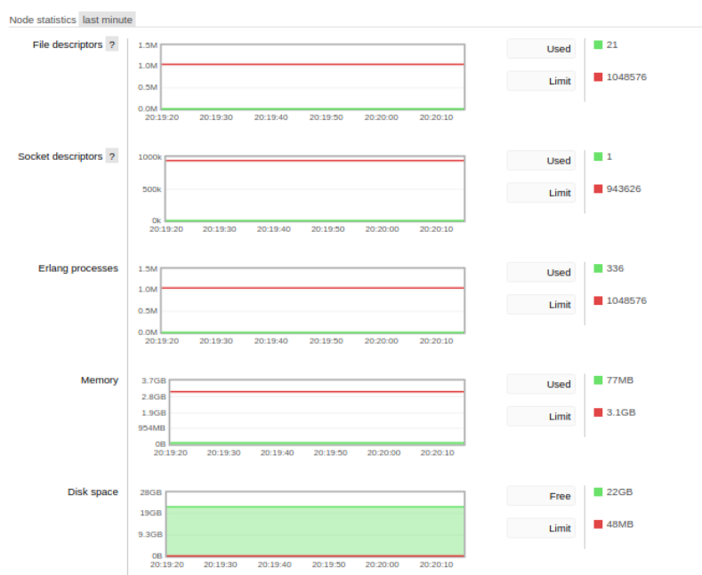

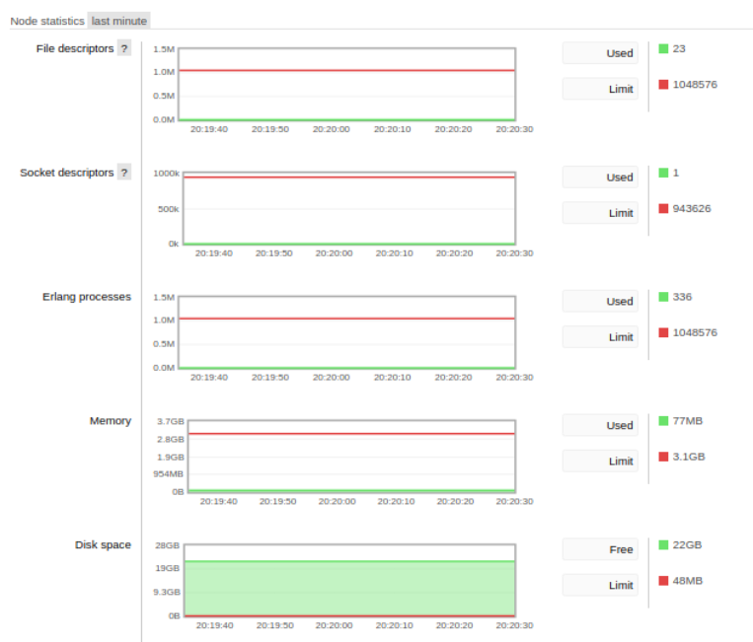

Удалим контейнер:

Создадим файл в каталоге проекта run.sh:



Определим ему права на запуск:



Запишем скрипт для поднятия брокера в докере:

Сохраняем и запускаем исполняемый файл run.sh:



Создадим docker volume для RabbitMQ – папку хоста, примонтированную к файловой системе контейнера:



Контейнер rabbitmq запущен:

